TRABAJO ANALOGICA

**FILTRO PASO BAJO 2ºORDEN:**

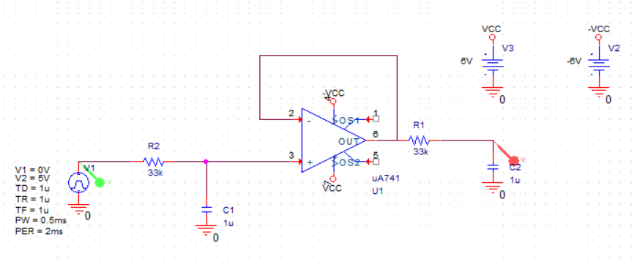

**Tiempo de simulación 1 s:**

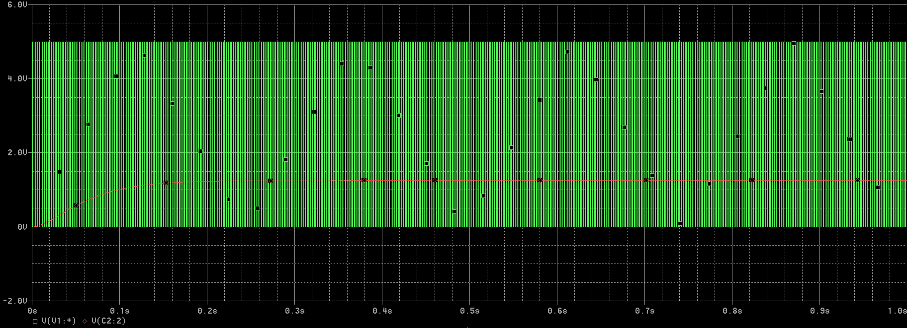



**-El condensador termina en cargarse 5z= 5*33000*1*10e-6=165ms**

**Tiempo de simulación 350 ms:**

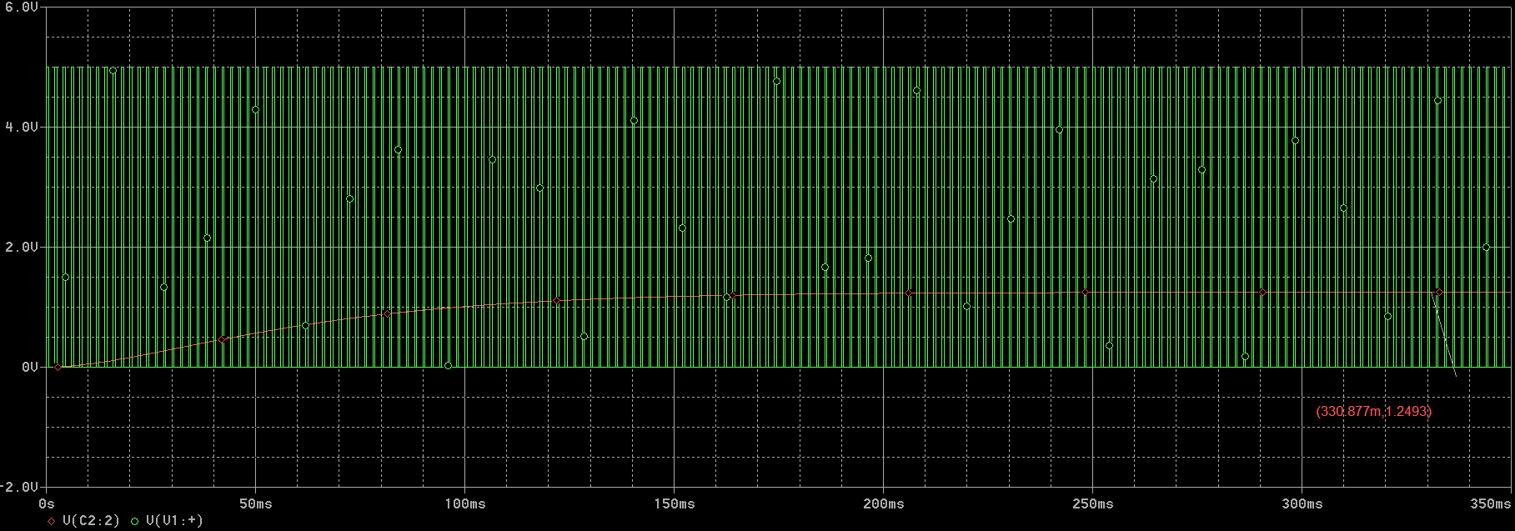



**Tiempo de simulación 10 ms:**

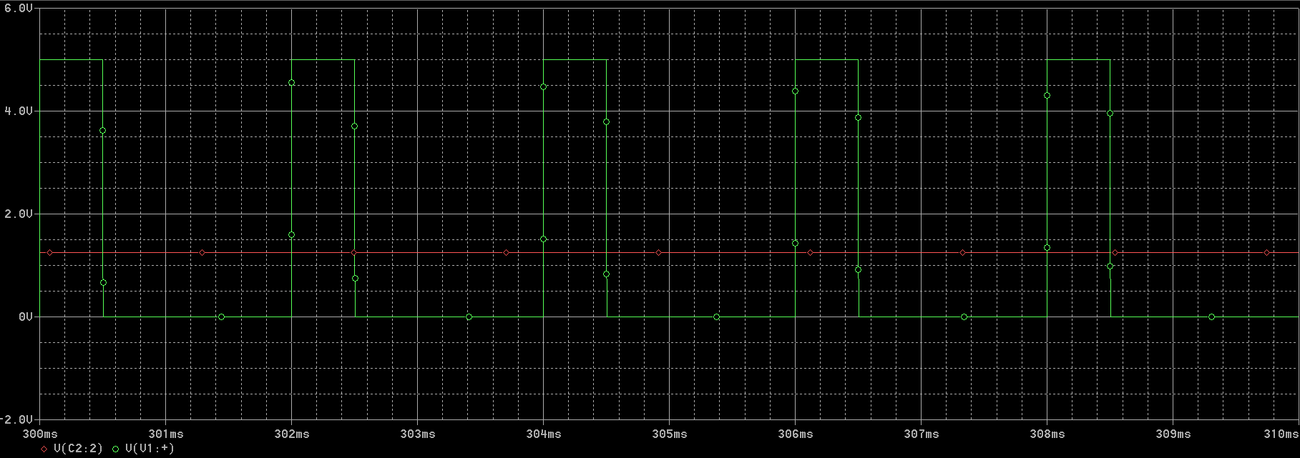



**FILTRO CON GANANCIA INCLUIDA:**

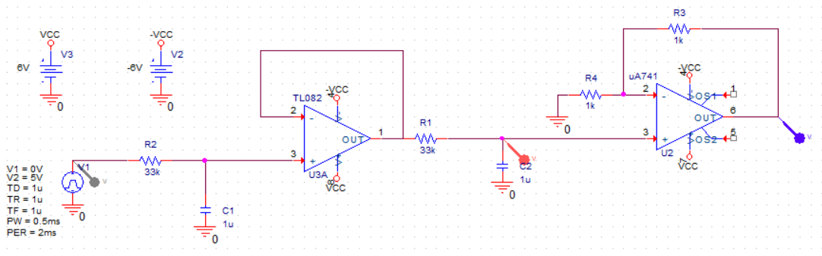

**Tiempo de simulación 1 s:**

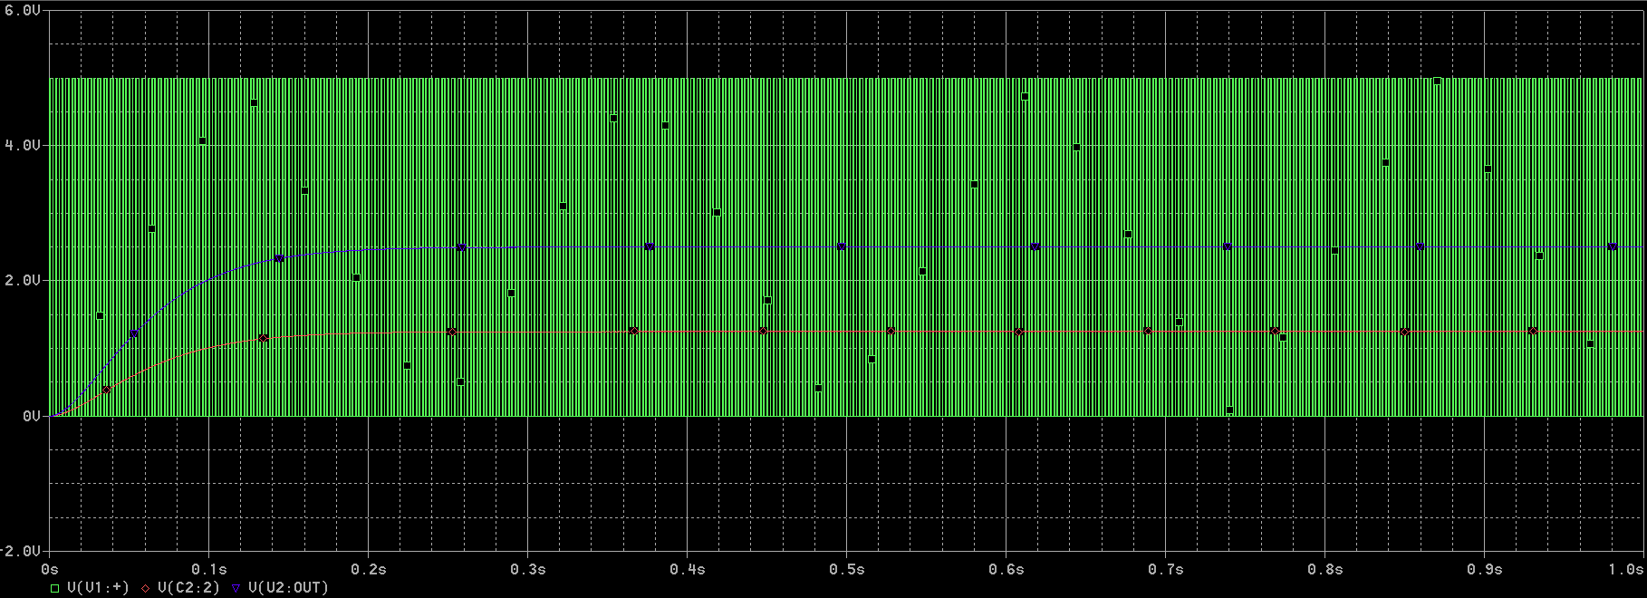





**Tiempo de simulación 350 ms:**

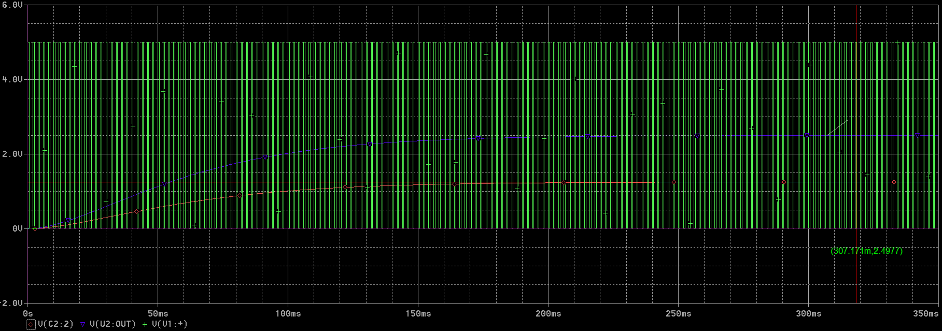



**Tiempo de simulación 10 ms:**

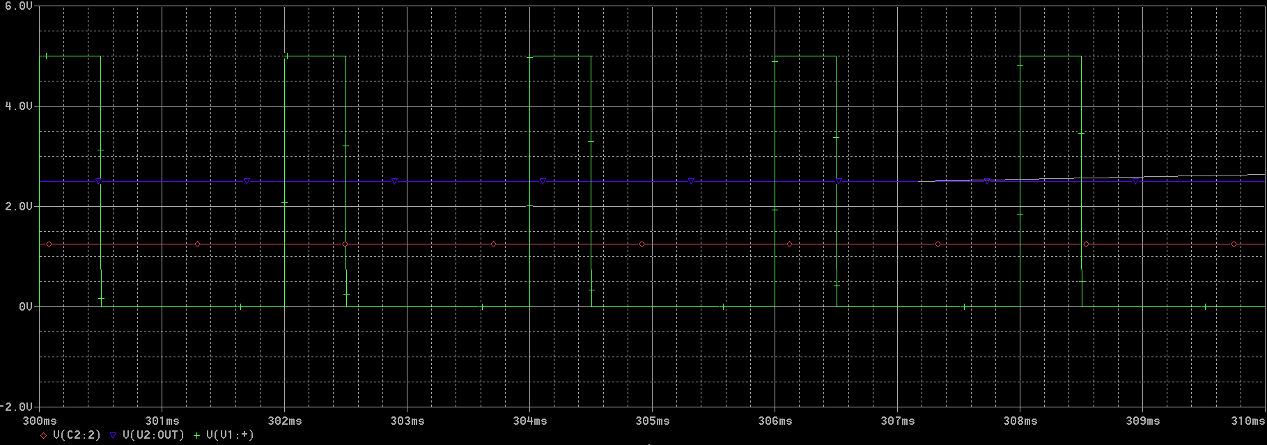



**COMPARADOR:**

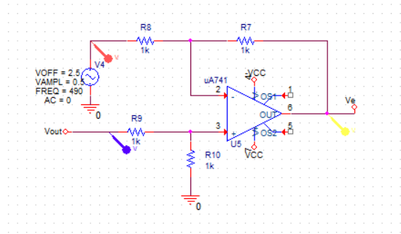

**Tiempo de simulación 1s:**

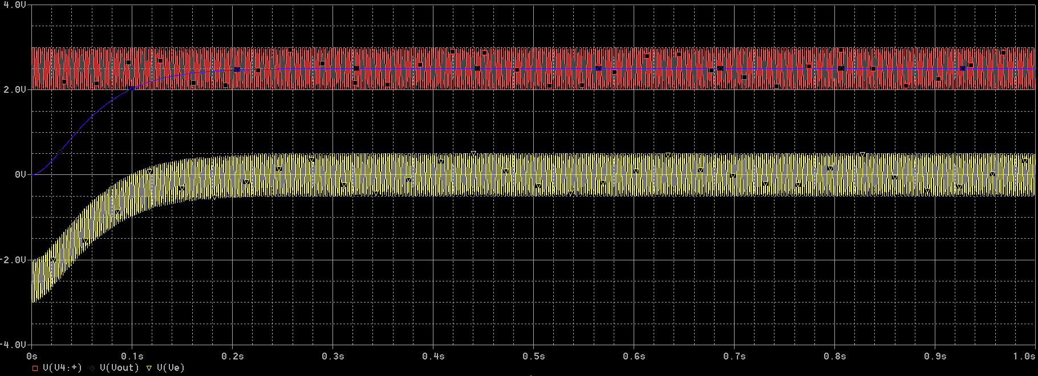



**Tiempo de simulación 350ms:**

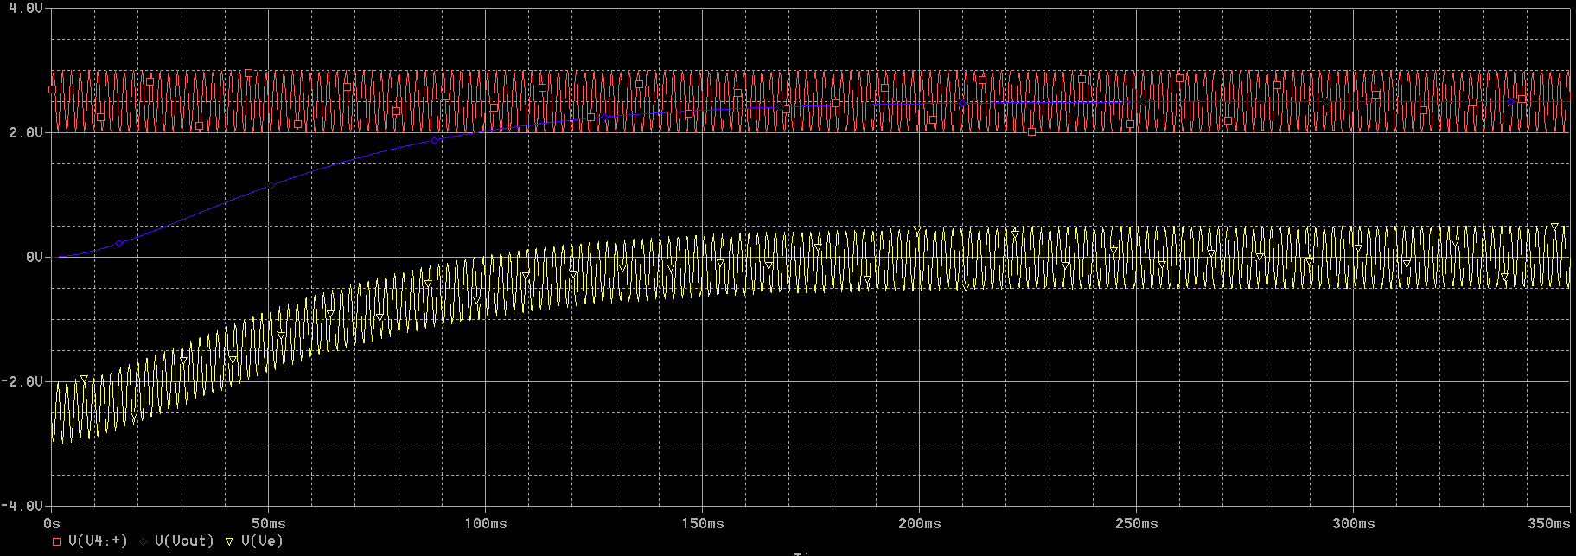



**Tiempo de simulación 10 ms:**

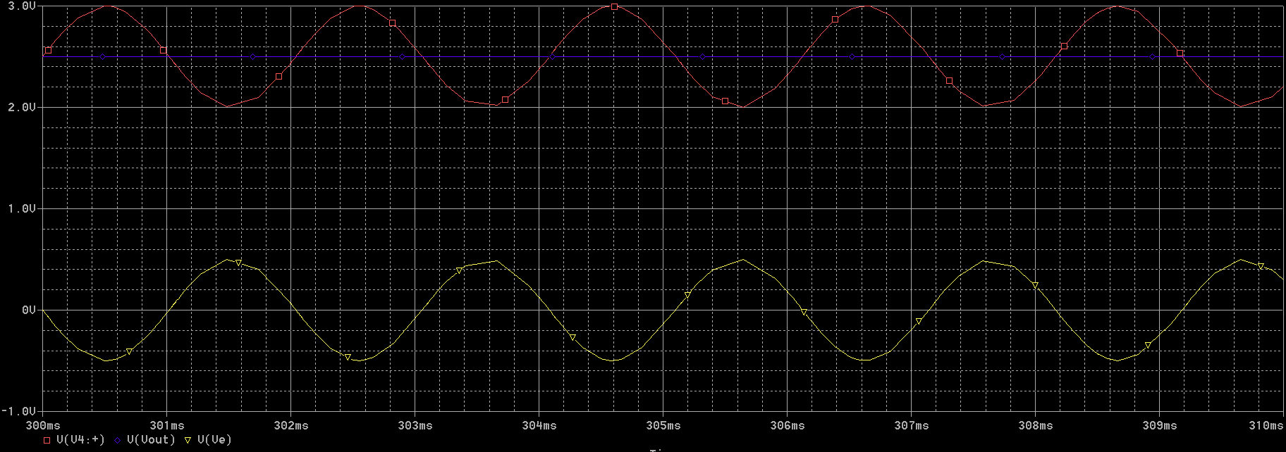



**REGULADOR P:**

**Con valor de kp=1:**

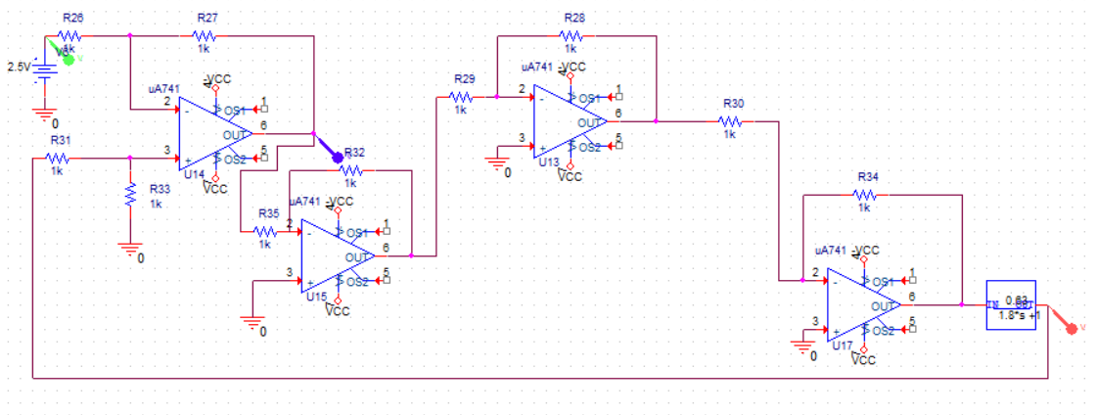



**REGULADOR PI:**

**Con valor de kp=0.1 y Ti=0.1:**

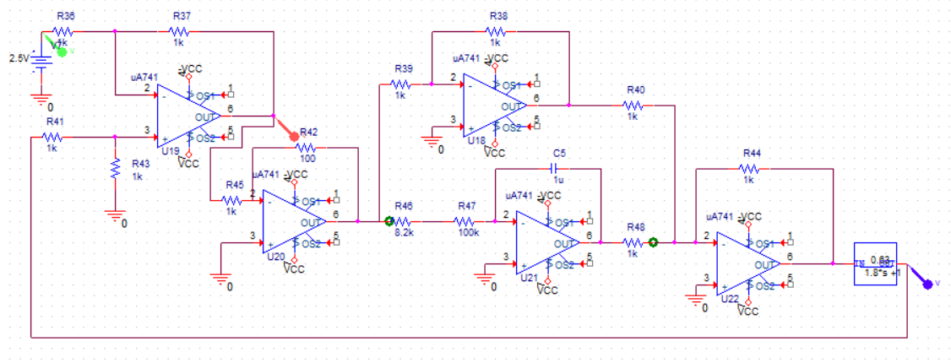

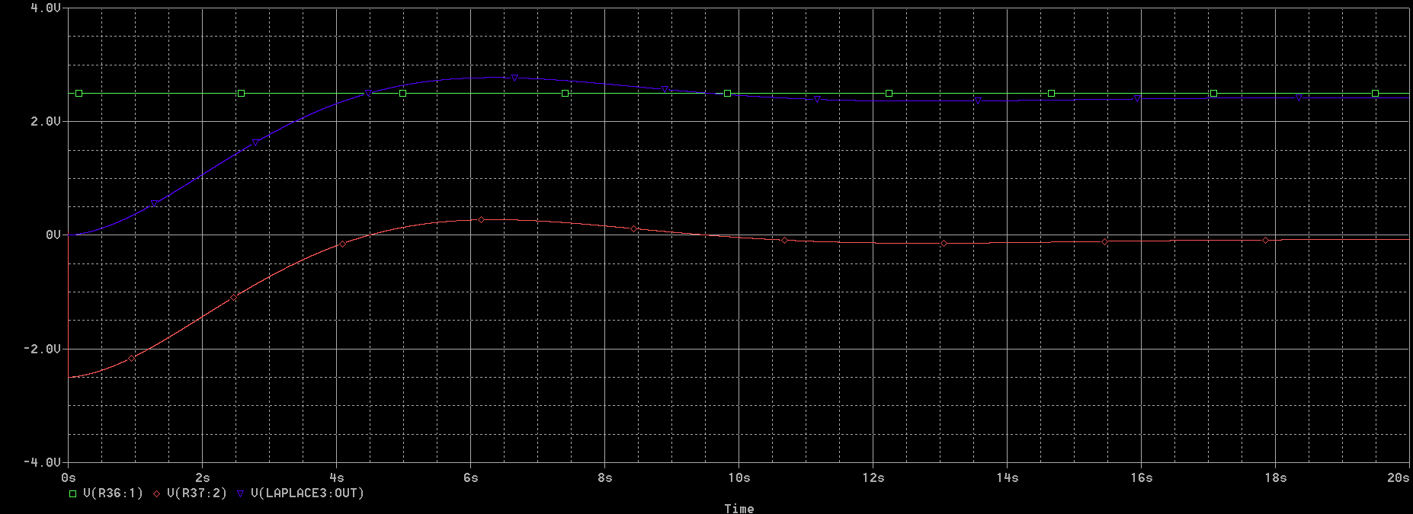



**REGULADOR PID:**

**Con valor de kp=0.1 y Ti=0.1 y Td=0.1:**

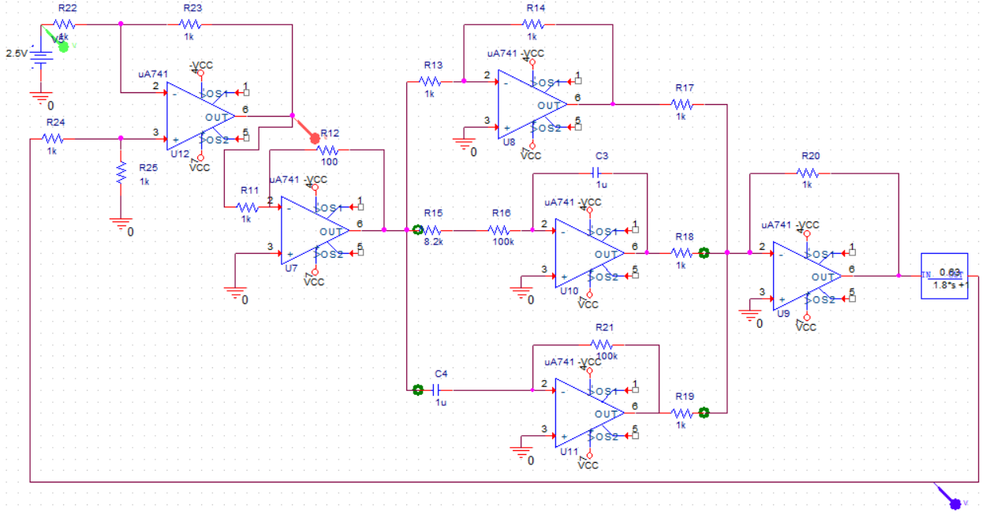

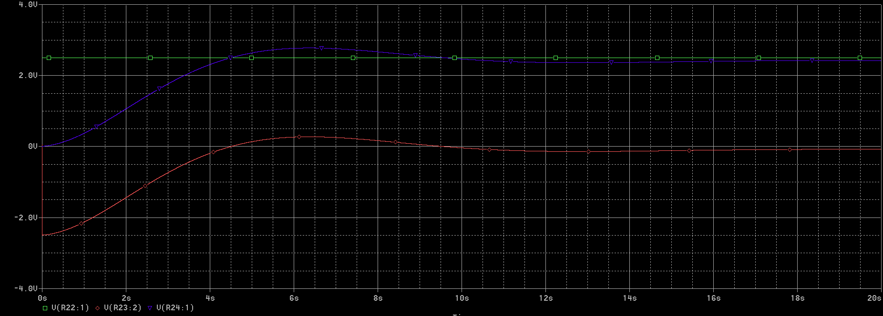



Recortador polarizado[[editar](https://es.wikipedia.org/w/index.php?title=Limitador&action=edit&section=2)]

Muchas veces no nos interesa que los diodos limiten las tensiones de entrada a los 0.7 V o a los -0.7 V. **Por ejemplo**, puede que lo que estemos buscando es que a la entrada no le lleguen tensiones superiores a los 10 V o inferiores a los -10 V (estas tensiones son aleatorias, nosotros elegimos las que más nos interesen), en ese caso no podemos usar el circuito antes mencionado, ahora necesitamos un limitador polarizado. La única diferencia respecto al anterior limitador es que en este caso vamos a polarizar los diodos con baterías, a fin de que sea necesaria una tensión de entrada mayor que 0.7 V para que los diodos se polaricen directamente.

Si lo que buscamos es que la tensión en la carga no sea mayor de 10 V ni inferior de -10 V, montaremos el siguiente circuito.

[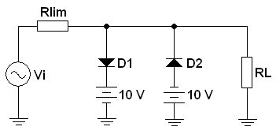](https://commons.wikimedia.org/wiki/File:Limitador_de_tensi%C3%B3n_polarizado.png)

Veamos cómo funciona el circuito:

* Cuando la tensión de entrada se mantiene dentro de sus límites normales, esto es, entre 10 V y -10 V, ninguno de los diodos hace nada.
* En el momento en que la tensión es superior a los 10.7 V (los 10 V de la batería más los 0.7 V de la barrera de potencial del diodo), el diodo D1 queda polarizado directamente y empieza a conducir, de esta forma no permite que la tensión en la carga aumente.
* Si la tensión de entrada disminuye de los -10.7 V, en este caso es el diodo D2 el que se polariza directamente y comienza a conducir, no permitiendo que la tensión en la carga disminuya hasta niveles peligrosos.

Hay que destacar que en lugar de baterías, también podrían conectarse [diodos zener](https://es.wikipedia.org/wiki/Diodo_Zener) polarizados inversamente cuya tensión Zener fuera igual a la de las baterías que necesitamos colocar. Además las dos baterías o diodos zener no tienen por que tener el mismo potencial, todo depende de qué niveles de tensión queramos proteger el circuito. Es muy importante tener en cuenta que, en este último caso, en el que queremos recortar de forma diferente el semiciclo positivo y el negativo, se debe tener la precaución de que la segunda fuente sea mayor que la primera. No puede ser la primera mayor que la segunda, pues, llegado el caso en el que ambos diodos se cierren, cosa que puede ocurrir si (Vi-I.Rlim)>E1 (y por ende si E1>E2, (Vi-I.Rlim)>E2), con lo que ambos diodos están en polarización directa, o cortocircuitados, y la E1 intentará llevar a E2 al potencial que ella posee, con lo que se destruirá la batería.